10 класс
Внеурочное занятие
16. .05 .2022
Тема: ,Действия солдата в настплении

Цель:
- научить учащихся выполнению действий при подготовке к атаке, правильным действиям во время атаки и преодолении МВЗ.
- развивать у учащихся ловкость и быстроту в действиях.
- воспитывать стремление преодолевать трудности.

Материал для изучения

Наступление – основной вид боя. Сущность наступления заключается в поражении противника всеми имеющимися средствами, в решительной атаке, стремительном продвижении в глубину его расположения, уничтожении и пленении живой силы, захвате оружия и военной техники и овладении занимаемой противником территории.
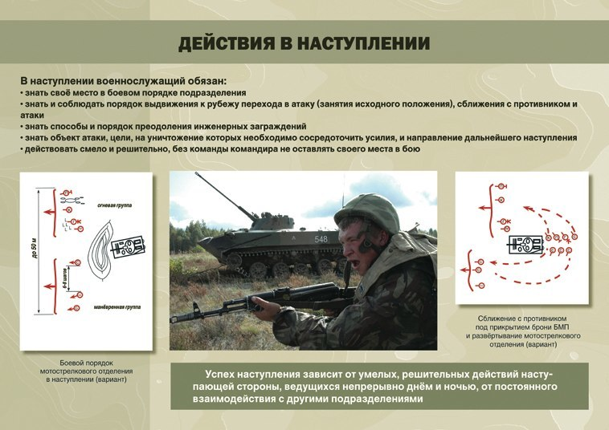
Действия солдата в наступлении. В наступле нии солдат действует в составе отделения. Задачу на наступление он получает от командира отделения. Получив боевую задачу, он уясняет:
- положение, состав и характер действий против ника, начертание переднего края обороны и мес та расположения его огневых средств;
- задачу взвода, отделения и свою задачу — место в цепи отделения;
- цели для поражения и порядок ведения огня;
- порядок преодоления заграждений и препятст вий;
- сигналы оповещения, управления и взаимодей ствия и порядок действий по ним;
- время готовности к наступлению.
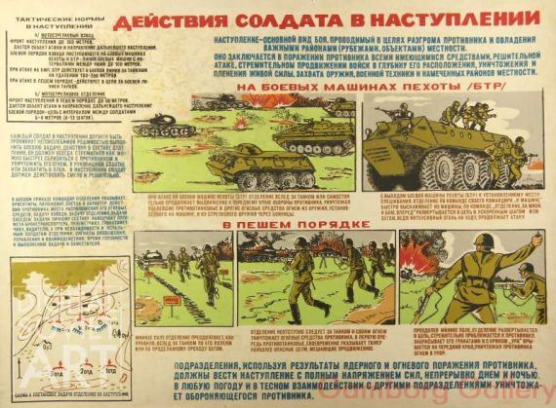
При подготовке к наступлению солдат проверя ет исправность оружия и приводит его в готовность к бою, проверяет наличие боеприпасов (при необхо димости пополняет их запас), исправность средств индивидуальной защиты и устраивает ступеньки или углубления в передней крутости окопа (тран шеи) для выскакивания. Кроме того, ночью солдат изучает местность в направлении движения, запо минает предметы, которые могут служить ориенти рами ночью, изучает направление движения по ази муту. Солдаты, имеющие оружие с ночными прице лами, проверяют их. Для корректировки огня в темное время суток магазины снаряжаются дополнит ельными патронами с трассирующими пулями. Снаряжение подгоняется так,чтобы оно не стесняло движений и не производило шума.
До начала атаки по мере необходимости солдат ведет огонь по противнику. По команде «Отделение, приготовиться к атаке!» он дозаряжает оружие и подготавливает гранаты, затем присоединяет к авто мату штык-нож, устанавливает прицел «П» или «3» и закрепляет предметы снаряжения так, чтобы они не мешали движению. После этого он ставит ногу на ступеньку и опирается руками о бруствер окопа, бу дучи готовым быстро покинуть его. При этом наблю дение за противником не прекращается.
По команде «Отделение, в атаку — ВПЕРЕД!» солдат одновременно с другими быстро выскакива ет из окопа (траншеи) и продвигается вперед бегом или ускоренным шагом в цепи отделения.
При движении в цепи отделения солдат равняет ся по передним, выдерживает установленный ин тервал 6-8 м (8-12 шагов) и своим огнем уничтожа ет огневые средства противника.
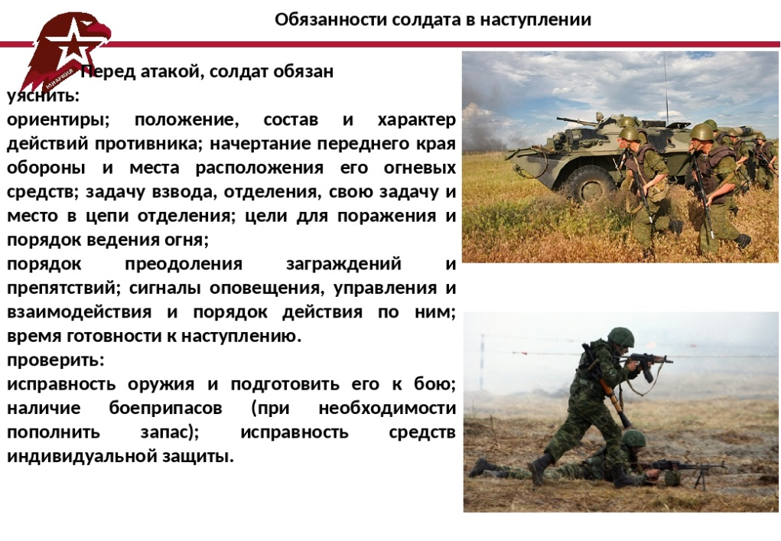
Приблизившись к траншее, занятой противни ком, на 30-35 м, солдат берет оружие в левую руку и, не замедляя движения, бросает в траншею ручную гранату, затем стремительным броском преодолевает оставшееся расстояние. Уцелевших на переднем крае противника он, не спускаясь в траншею, унич тожает огнем в упор, ручными гранатами или в руко пашной схватке, и безостановочно продвигается в указанном направлении.
Ведя бой в траншее, солдат умело применяет оружие, гранаты и приемы рукопашного боя.

